Geef steeds een korte berekening.

1. Van start naar finish
Q
F
P
S

Bekijk de plattegrond.

a. Hoeveel kortste wegen zijn er van S naar F ?

b. Hoeveel kortste wegen
zijn er van S naar F via punt P ?

De weg van P naar Q wordt afgesloten: je kunt wel in P en in Q komen maar niet van P naar Q.
c. Hoeveel kortste wegen van S naar F zijn er nog over?

2. Vlaggen
Je hebt zes kleuren ter beschikking om de vier banen van de vlag te kleuren.
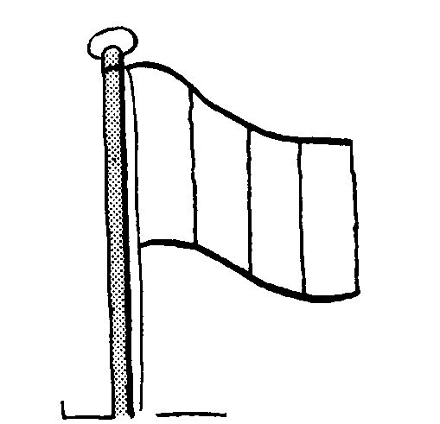

a. Op hoeveel manieren kan dat als elke kleurhooguit één keer gebruikt mag worden ?

b. Hoeveel verschillende vlaggen kun je maken als de kleuren meerdere keren gebruikt mogen worden maar niet in aangrenzende banen ?
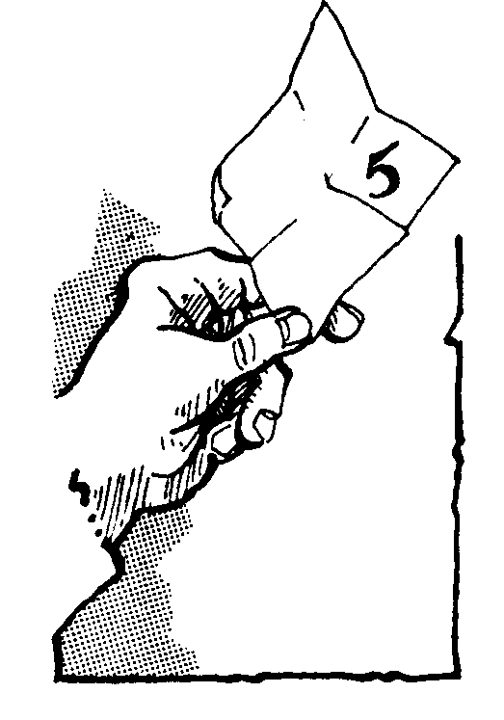

3. Nummers trekken
In een hoed zitten zes briefjes met daarop de nummers 1, 2, 3, 4, 5 en 6.

Je trekt een briefje uit de hoed, noteert het nummer en doet het briefje terug in de hoed. Als je dat vier keer doet, krijg je een rijtje van 4 cijfers.

a. Hoeveel rijtjes van vier zijn er mogelijk ?

b. Hoeveel rijtjes van vier zijn er mogelijk met op de eerste en op de derde plaats het cijfer 1 en op de andere plaatsen geen 1 ?

c. Hoeveel rijtjes zijn er mogelijk met op precies twee plaatsen het cijfer 1 ?

d. Hoeveel rijtjes zijn er mogelijk als elk volgend cijfer hoger is dan het voorgaande ? (Dus wel 1345, niet: 1534).
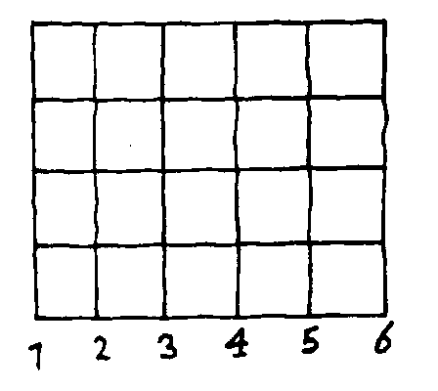
Je kijkt nu alleen naar de nummers die je getrokken hebt, bijvoorbeeld twee keer 1, één keer 2 en één keer 6. Zo’n trekking kun je weergeven als een weg van linksonder naar rechtsboven in het rooster hiernaast .

e. Kleur de weg die bij het voorbeeld hoort.

f. Hoeveel mogelijke trekkingen zijn er ?

g. Hoeveel mogelijke trekkingen zijn er waarbij minstens één keer 6 voorkomt ?

4. FC Twente
Het plaatje hiernaast stond in de Volkskrant van 10-04-2000, na de nederlaag van FC Twente tegen MVV. In de PTT-Telecompetitie krijgt een club 3 punten voor een gewonnen wedstrijd, 1 punt voor een gelijkspel en 0 punten bij een verloren wedstrijd. In de 15 wedstrijden dat FC Twente ongeslagen bleef, werden er 35 punten gehaald. De volgorde winst/gelijkspel was:

wwwwwgwggwgwwwg. Je kunt die 35 punten ook halen in een andere volgorde van winst/gelijkspel.

a. In hoeveel mogelijke volgordes ?

Je kunt in 15 wedstrijden ook 35 punten halen door 11 keer te winnen, 2 keer gelijk te spelen en 2 keer te verliezen.

b. In hoeveel mogelijke volgordes kan dat ?
Licht je antwoord toe.

Hierboven zijn twee manieren gegeven om 35 punten in 15 wedstrijden te halen.
c. Zijn er nog andere manieren ? Zo ja schrijf ze op.

5. Metro Boedapest

•234••789

57864
VILLAMOS VONALJEGY
131
Hiernaast zie je een kaartje zoals die in de metro van Boedapest in gebruik zijn.
Als je bent ingestapt, moet je het kaartje in een ponsmachine stoppen. Een of meer cijfers worden dan in één keer weggeponst. Bij het kaartje hiernaast zijn drie cijfers weggeponst: 1, 5 en 6.

a. Op hoeveel manieren kunnen er in een kaartje 3 cijfers worden weggeponst ?

In een kaartje worden 2 cijfers weggeponst die niet in dezelfde rij of kolom zitten.
b. Hoeveel verschillende mogelijkheden zijn er ?
Schrijf je berekening op.

Het aantal cijfers dat wordt weggeponst, mag variëren van 1 tot en met 9.
c. Hoeveel verschillende geponste kaartjes zijn er mogelijk ?
Schrijf je berekening op.

